- 功能简介
1.1 远端连接Wifi，APP控制电机百分比(位置)调节
1.2 可通过干触点开关控制电机正反转，停止
1.3 干触点开关模式可通过APP端更改。
1.4 可通过APP端更改电机正反转
1.5 可在APP端设置定时器功能
1.6 可在APP端设置场景功能

- 外形及接口
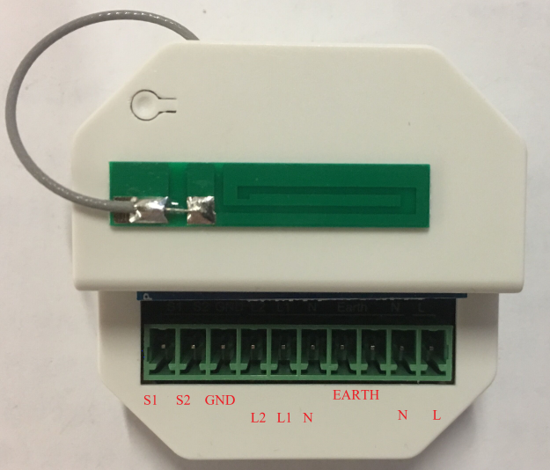
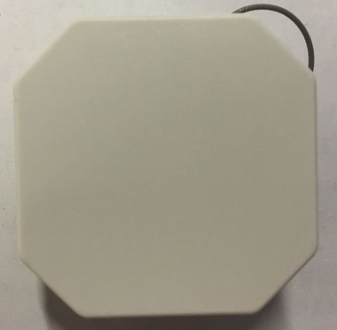

正面图 背面图

- 性能参数
3.1 电源电压： 220V
3.2 工作电流： ≤2A(带电机条件下)
3.3 工作温度： -10°~ +55°C
3.4 工作湿度： 10%~90%相对湿度,无冷凝

3.5 EMC
群脉冲: 2KV
绝缘耐压：2KV

- 操作说明
4.1 设备连接wifi热点
远端设备，如手机连接wifi，并打开“connector”应用程序，电机右上角“+”，选择“WiFi Module”，输入连接的wifi密码，点击“Next”,然后按住模块按键3秒松开，可看见设备显示灯快速闪烁，去手机设置中去连接“connector_xx_22000005”热点，连接成功后，返回到应用程序connector，等待页面显示成功连接
4.2 设置行程
在“Device Setting”栏中选择“Set Limits”开始进行行程设置，在第1界面中可根据实际需要更改转动电机转动方向(也可以点击Rotation Direction更改)，2，3界面设置电机最大上下行程，点击“Next”,直到最后界面点击“Done”,开始行程设置。设置完成后会直到退回“Device Setting”界面
4.3 设定用户百分比
在设置完行程状态下，进入“Connector”主界面，即可正常使用百分比控制，只需拖拽到相应的位置上。
4.4 设置电机转动方向
该步骤为用户在不需要重新设置行程时，更改电机转动方向。点击“Device Settings”界面中的“Rotation Direction”，会出现提示框，点击“OK”即可
4.5 设置定时器
在“Device Setting”界面中点击“Add New Timer”，出现定时器设定界面，根据需求设定即可。
4.6 设置场景
在“Connector”主界面点击右上角“+”，选择“Add New Scen”,点击“Add New Device”
将测试设备添加进来，选中测试设备,并设置，然后点击右上角“Done”即可

